

Проект строительства «Белкомура» продолжают разрабатывать
27.09.12
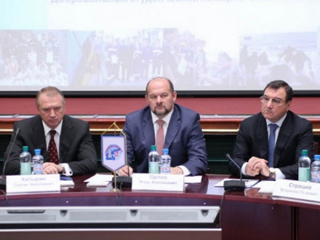
http://www.dvinaland.ru/
Об этом заявил губернатор Архангельской области Игорь Орлов во время презентации экономического и инвестиционного потенциала Поморья, которая состоялась в Москве, в Торгово-промышленной палате РФ.
В ней приняли участие президент Торгово-промышленной палаты РФ Сергей Катырин, заместитель мэра Москвы Александр Горбенко, заместитель министра культуры РФ Николай Малаков, генеральный директор информационного агентства «Интерфакс» Михаил Комиссар, представители дипломатического корпуса Израиля, Австрии, Финляндии, Франции, Чехии и многих других государств.
Участниками мероприятия стали также представители аппарата правительства Российской Федерации, федеральных органов исполнительной и законодательной власти, российских компаний, корпораций, банков и фондов.
Среди приоритетных проектов развития Архангельской области Игорь Орлов выделил инновации в области глубокой переработки древесины, строительство глубоководного района Архангельского морского порта и крупной логистической артерии — железнодорожной магистрали «Белкомур», которая пройдёт по территориям четырех регионов и обеспечит кратчайший выход к морю грузов из промышленно развитых районов Урала и Сибири.
«Подготовка проекта «Белкомур»находится в активной фазе, — подчеркнул губернатор. — Между управляющей компанией и государственной корпорацией «Внешэкономбанк»подписан меморандум о совместной реализации проекта на основе государственно-частного партнёрства путём заключения концессионного соглашения», — сообщил в своём выступлении Игорь Орлов.
Бюджет проекта оценивается в 176 миллиардов рублей. Общая сумма частных инвестиций в сопутствующие локальные проекты — более 400 миллиардов. Белкомур — планируемая железнодорожная магистраль, которая напрямую соединит Соликамск, Гайны, Сыктывкар и Архангельсккоторая соединит регионы Сибири и Урала с портами в Архангельске и Мурманске, сократив этот путь на 800 километров.
На презентации в Торгово-промышленной палате РФ наш регион представили также ректор САФУ Елена Кудряшова, генеральный директор Архангельского ЦБК Михаил Папылев, исполняющий обязанности генерального директора Архангельского морского торгового порта Виктор Воробьев, заместитель генерального директора Группы «Илим» Владимир Славуцкий.

